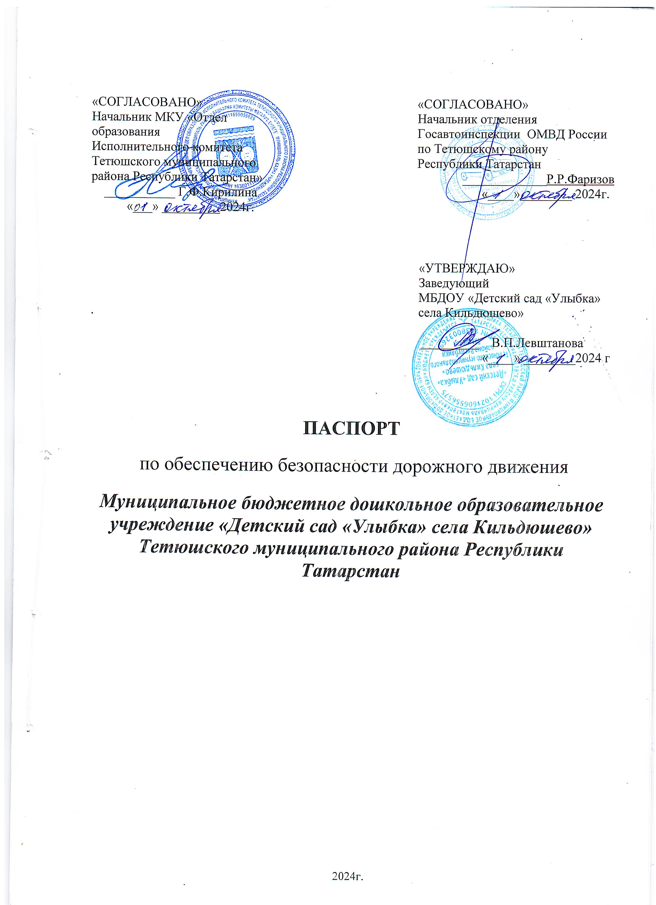

1. Справочные данные
- Введение;
- Общие сведения

- Приложения к паспорту методических и нормативных документов:
1.Мероприятия по профилактике детского дорожно-транспортного травматизма
2. План работы МБДОУ «Детский спад « Улыбка» села Кильдюшево» по предупреждению детского дорожно-транспортного травматизма на учебный год
3. План работы по профилактике дорожно-транспортного травматизма на учебный год
4.Просвещение родителей по вопросам обучения детей правилам дорожного движения
5. Методическая копилка

Общие сведения

Муниципальное бюджетное дошкольное образовательное учреждение «Детский сад «Улыбка» села Кильдюшево» Тетюшского муниципального района Республики Татарстан
Тип ОУ: образовательное учреждение
Юридический/фактический адрес ОУ: 422387, РТ, Тетюшский район, с. Кильдюшево, ул. Молодёжная, д.15. тел. 52-2-96
Руководитель: заведующий Левштанова Валентина Петровна,
дом. тел. 52-2-38, сот. тел.8(9655932015)
Воспитатель: Исаева Елена Петровна
Ответственный от ОГИБДД ОМВД по Тетюшскому району
Сагдеев Л.Р.
Количество воспитанников: 12
Наличие уголка по БДД в группе «Уголок безопасности дорожного движения»
Наличие класса по БДД нет
Наличие автогородка (площадки) по БДД нет
Наличие автобусов в ОУ нет
Время работы ОУ: 08.00 - 17.00
Наличие на участке детского сада для детей дорожной разметки: нет
Наличие на участке детского сада дополнительного оборудования для БДД: - отсутствует
Наличие предметно-развивающей среды в группе для реализации образовательной требований ФГОС: имеется
Наличие центра безопасности: имеется
Уголок для игр с транспортными средствами: имеется в групповой комнате и в зале
Уголок для игр с правилами: имеется в групповой комнате и в зале
Уголок книги: имеется в группе и методическом кабинете
Уголок строительно-конструктивных игр: имеется в групповой комнате
Уголок изобразительной, конструктивной деятельности: имеется в группе
Уголок труда: имеется в группе
Наличие методической литературы и наглядных пособий, оборудования: имеется
Наличие в годовом плане дошкольного учреждения мероприятий с педагогами, взаимодействию с семьей, общественностью по обучению детей БДД: занятия, дидактические игры, игры-драматизации, сюжетно-ролевые игры, чтение художественной литературы, наблюдения на прогулках, конкурсы, консультации, праздники, досуги, утренники, сотрудничество с родителями.
Учебное пособие «Обучение детей дошкольного возраста правилам безопасного поведения на дорогах» Р.Ш. Ахмадиева, Е.Е.Воронина .
В каких возрастных подгруппах проводится организованная образовательная деятельность по БДД: младший дошкольный возраст, старший дошкольный возраст.
Охват детей обучением БДД: 12 детей
Наличие в планировании воспитательно-образовательной работы с детьми работы по предупреждению ДДТТ: имеется
Формы работы с детьми: н.о.д., беседы, целевые прогулки, экскурсии, игры, праздники, досуги, развлечения, встречи с работниками ГИБДД, конкурсы, просмотр фильмов, прослушивание аудиозаписей, театрализованные представления.
Проведение ежедневных пятиминуток-напоминаний по БДД: проводятся
Формы работы по взаимодействию с семьей: беседы, консультации, информационные стенды, досуги, конкурсы, родительские собрания
Формы взаимодействия МБДОУ с МБОУ «Кильдюшевская СОШ»: встречи, экскурсии, досуги, родительские собрания, совместные педсоветы.
В детском саду реализуется федеральный государственный образовательный стандарт дошкольного образования.
Содержание образовательного процесса строится на основе:
- основной образовательной программы дошкольного образования МБДОУ «Детский сад «Улыбка» села Кильдюшево»
- учебного пособия «Обучение детей дошкольного возраста правилам безопасного поведения на дорогах» авторы-составители Р.Ш. Ахмадиева, Е.Е. Воронина, Р.Н. Минниханов, 2008 г.
- учебного пособия по основам безопасности жизнедеятельности детей старшего дошкольного возраста/авторы Авдеева Н.Н., Князева Н.Л., Стеркина Р.Б., 2015 г. Умение применять правила дорожного движения, воспитывается у детей на основе методической литературы имеющейся в ДОУ:

«Цикл занятий для детей дошкольного возраста по обучению правилам безопасного поведения на дорогах» под редакцией Д.М.Мустафина, 2009 г.;
«Три сигнала светофора», под редакцией Т.Ф. Саулиной, 2010г.;
Методические рекомендации по обучению детей правилам дорожного движения в условиях детского сада,2015 г
Качества работы невозможно добиться без целенаправленного повышения уровня профессиональной компетентности педагогических кадров ДОУ.
Главная цель работы по обучению детей ПДД:
• Сохранение здоровья и жизни детей;
• Предупреждение дорожно-транспортного травматизма;
• Поиск новых направлений совместной деятельности с ГИБДД, родителями, общественными организациями по профилактике детского дорожно-транспортного травматизма.
• Расширение кругозора детей в области изучения правил дорожного

Справочные сведения, телефоны:
МКУ «Отдел образования Исполнительного комитета Тетюшского муниципального района Республики Татарстан»: 2-53-41;
УГИБДД МВД по Республике Татарстан: 5-333-888; 5-333-910;
Отдел ГИБДД ОМВД РФ по Тетюшскому району: (884373) 2-80-77
Служба спасения: 112, 01;
Скорая медицинская помощь: 03; 2-53-03
Пожарная часть:01, 2-51-92;
Полиция: 02; 2-86-23;
Единый диспетчерский центр : 88-43-73-2-51-16
Объединенная комиссия по обеспечению безопасности дорожного движения на территории Тетюшского муниципального района: 8-495-503-44-00

Мероприятия по профилактике детского дорожно-транспортного травматизма
1. Активизация работы по предупреждению несчастных случаев с детьми на улице, по разъяснению среди дошкольников Правил поведения в общественных местах и предупреждению нарушений Правил дорожного движения.
2. Создание и оборудование уголков по безопасности движения, изготовление стендов.
3. Создание специальных атрибутов для занятий в группе для практических занятий по Правилам дорожного движения..
4. Работа с родителями по разъяснению Правил дорожного движения, проведение разных форм: собрания, конференции, совместные игровые программы, выставки-конкурсы творческих работ (рисунки, поделки).
5. Участие в творческих конкурсах (рисунки, плакаты, совместные работы детей и родителей, конспекты тематических уроков и занятий; методических разработок по проведению игровых программ, викторин, игр и др.). Оформление методической копилки по организации и проведению месячника «Внимание, дети!». Постоянный контакт администрации образовательного учреждения с инспектором ОГИБДД ВД – необходимое условие плодотворной работы по изучению Правил дорожного движения и профилактики детского дорожно-транспортного травматизма.
6. Работа с субъектами воспитательного процесса: с воспитателями по оказанию им методической помощи в проведении разнообразных форм проведения мероприятий по изучению Правил дорожного движения.
7. Пропаганда Правил дорожного движения через СМИ, видеофильмы, участие в творческих конкурсах (рисунки, плакаты, совместные работы детей и родителей, конспекты тематических уроков и занятий; методических разработок по проведению игровых программ, викторин, игр и др.). Оформление методической копилки по организации и проведению месячника «Внимание, дети!». Постоянный контакт администрации образовательного учреждения с инспектором ОГИБДД УВД– необходимое условие плодотворной работы по изучению Правил дорожного движения и профилактики детского дорожно-транспортного травматизма.

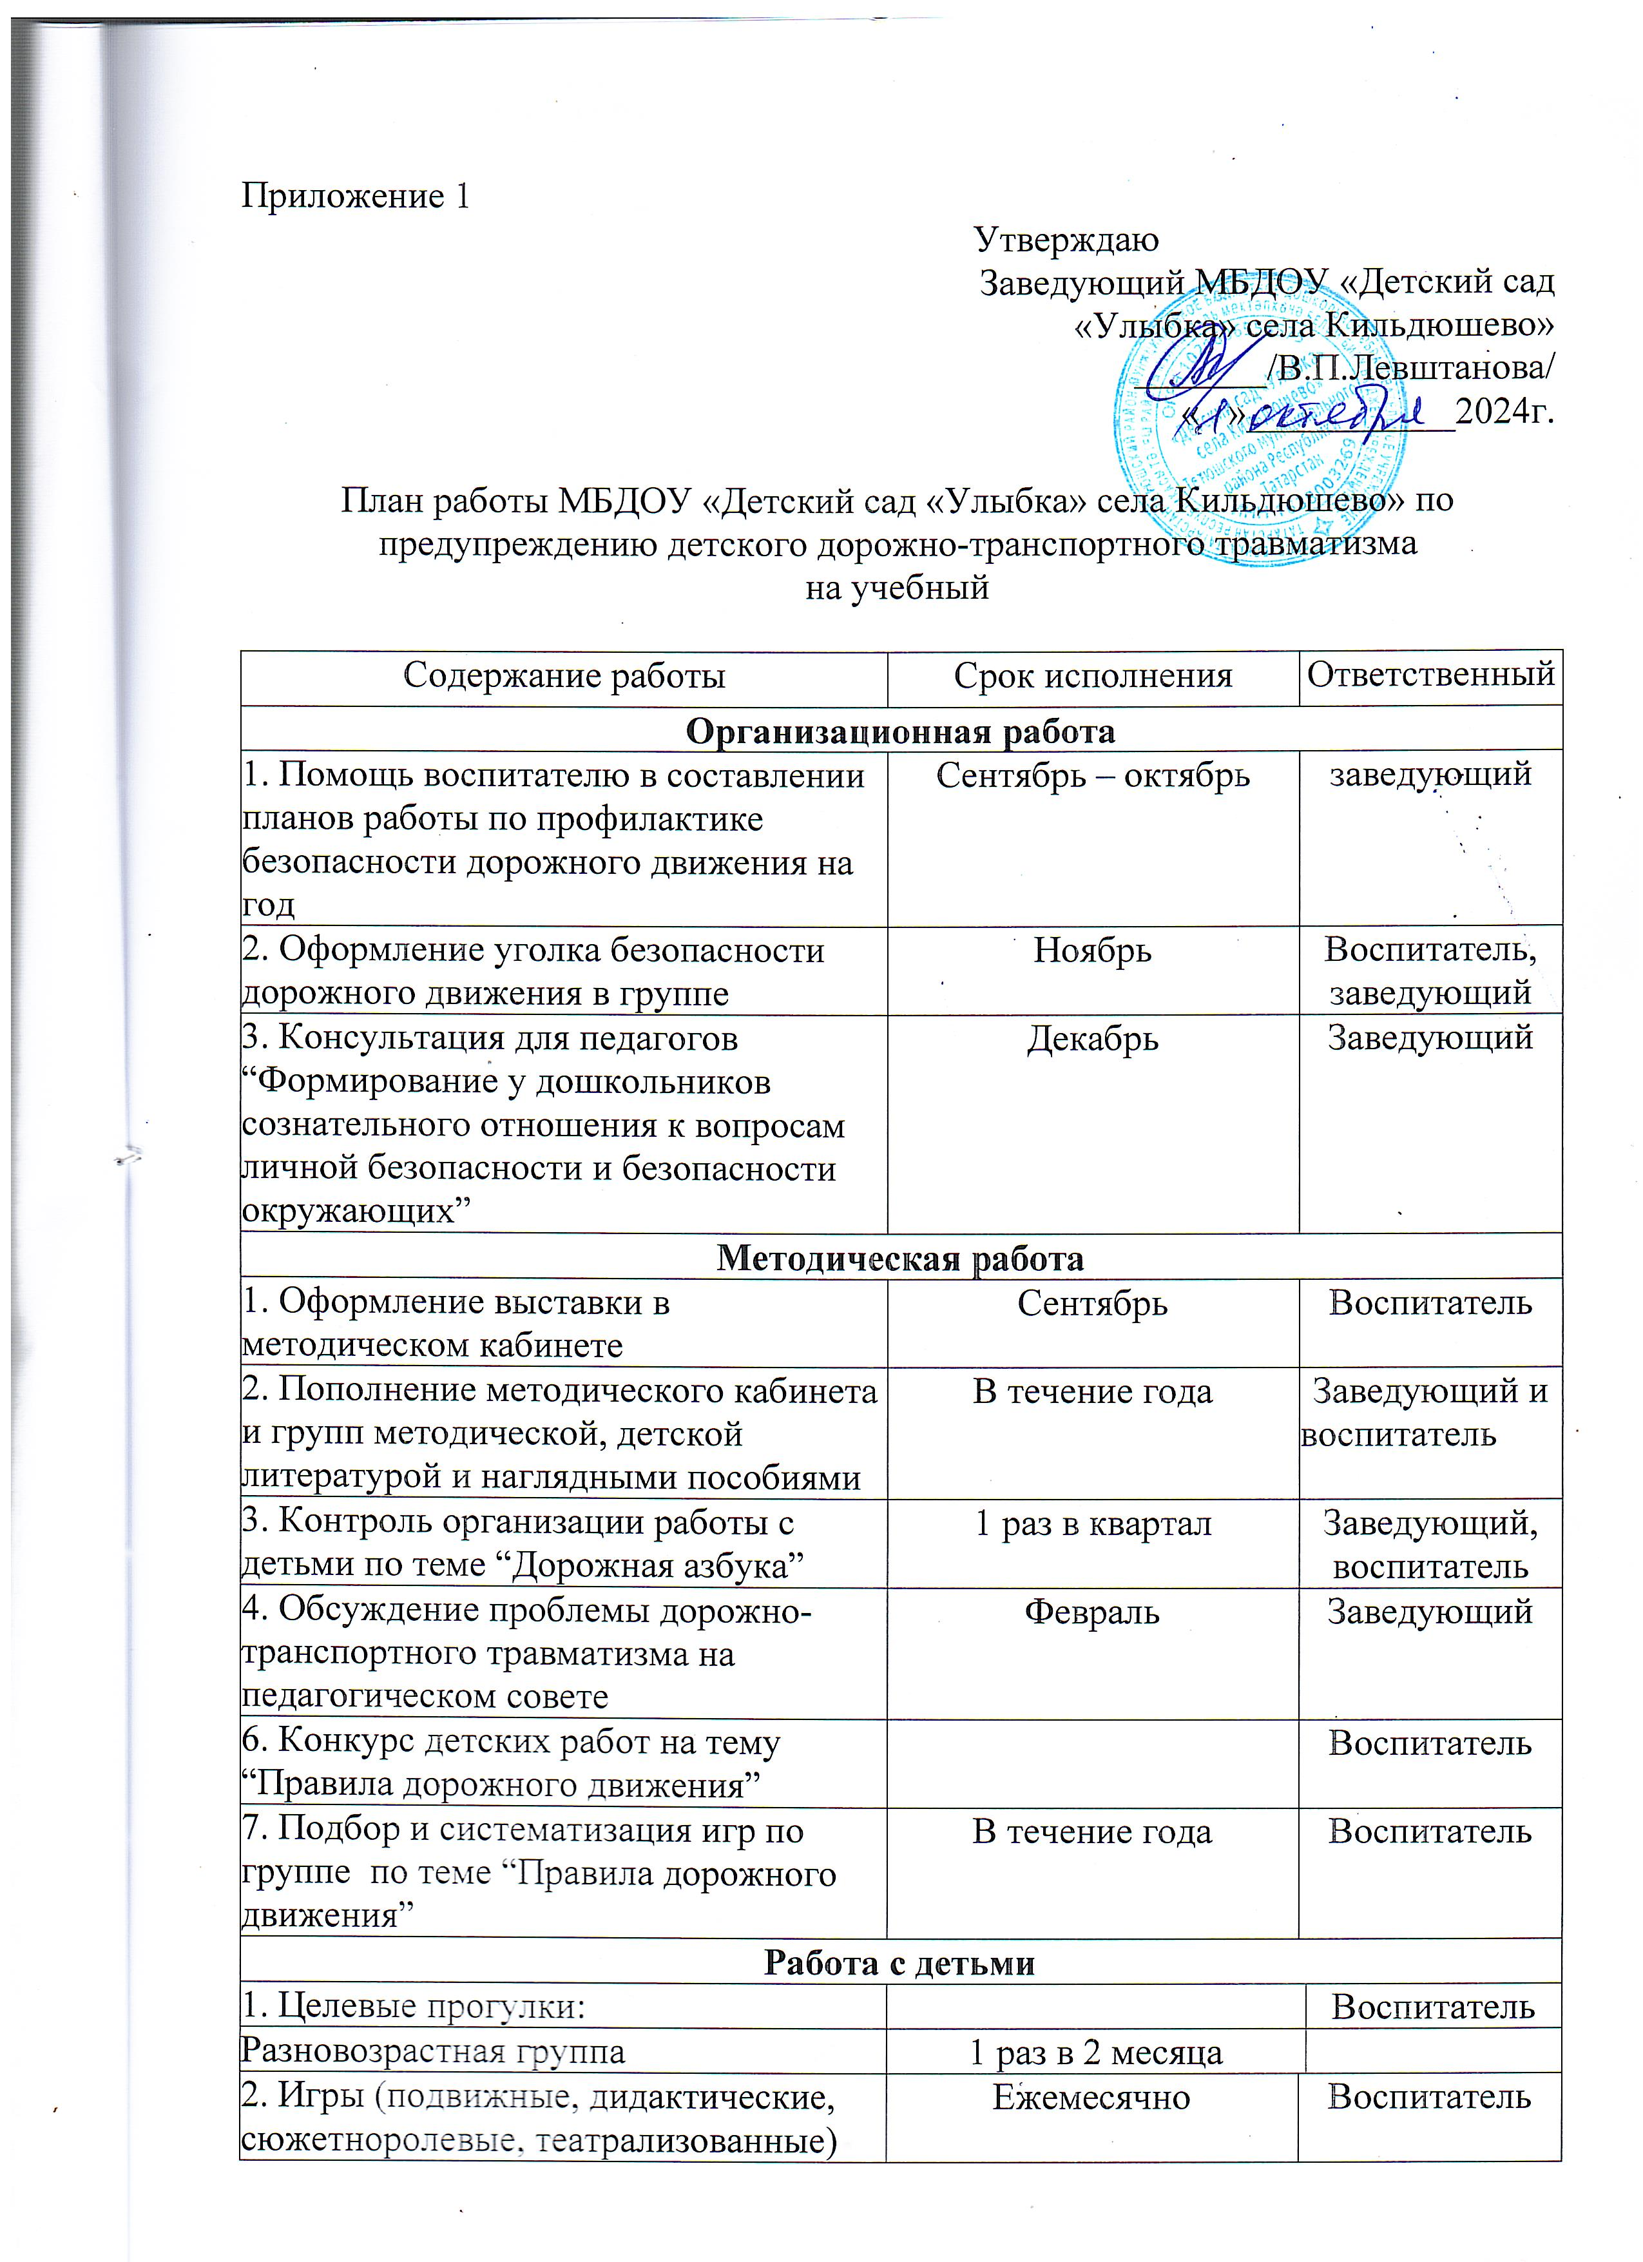
4. Чтение художественной литературы: Т.И. Алиева “Ехали медведи”, “Дорожная азбука”, А. Иванов “Как неразлучные друзья дорогу переходили”, С. Михалков “Моя улица”, “Я иду через дорогу” и др. | В течение года | Воспитатель
6. Чтение и заучивание стихотворений по тематике | В течение года | Воспитатель
7. Загадывание детям загадок о дорожном движении | В течение года | Воспитатель
8. Просмотр фильмов: “Загадки улицы”, “Зебра на асфальте”, “Правила дорожного движения”, “Сердитый автомобиль” | В течение года | Воспитатель
Работа с родителями
2. Оформление папки-передвижки “Правила дорожные детям знать положено” | Ноябрь | Воспитатель
3. Участие родителей в подготовке и проведении занятий по правилам дорожного движения | 1 раз в квартал | Заведующий
Межведомственные связи
1. Участие представителя ГИБДД в проведении общего родительского собрания | Октябрь | Заведующий
2. Участие инспектора ГИБДД в проведении занятий по правилам дорожного движения | 1 раз в квартал | Заведующий
3. Привлечение школьников – выпускников детского сада и детей шефов – к изготовлению атрибутов для игр и проведению занятий по тематике | В течение года | Заведующий

4.Занятие в группе:  по ознакомлению с окружающим и развитию речи;  изобразительной деятельности;  конструированию | 1 раз в квартал | Воспитатель
5. Чтение художественной литературы: Т.И. Алиева “Ехали медведи”, “Дорожная азбука”, А. Иванов “Как неразлучные друзья дорогу переходили”, С. Михалков “Моя улица”, “Я иду через дорогу” и др. | В течение года | Воспитатель
6. Чтение и заучивание стихотворений по тематике | В течение года | Воспитатель
7. Загадывание детям загадок о дорожном движении | В течение года | Воспитатель
8. Просмотр фильмов: “Загадки улицы”, “Зебра на асфальте”, “Правила дорожного движения”, “Сердитый автомобиль” | В течение года | Воспитатель
Работа с родителями
2. Оформление папки-передвижки “Правила дорожные детям знать положено” | Ноябрь | Воспитатель
3. Участие родителей в подготовке и проведении занятий по правилам дорожного движения | 1 раз в квартал | Заведующий
Межведомственные связи
1. Участие представителя ГИБДД в проведении общего родительского собрания | Октябрь | Заведующий
2. Участие инспектора ГИБДД в проведении занятий по правилам дорожного движения | 1 раз в квартал | Заведующий
3. Привлечение школьников – выпускников детского сада и детей шефов – к изготовлению атрибутов для игр и проведению занятий по тематике | В течение года | Заведующий

Приложение 2
План работы по профилактике дорожно-транспортного травматизма
на учебный год
Содержание работы |  | Срок исполнения |  |  |  | Ответственный
 |  |  | Организационная работа
1. Оформление уголков безопасности дорожного движения в группах |  |  |  | Сентябрь |  |  | Заведующий, воспитатель
Методическая работа
1. Оформление выставки в групповой |  | Сентябрь |  |  |  | Заведующий, воспитатель
2. Пополнение методического кабинета детской литературой и наглядными пособиями |  | В течение года |  |  |  | Заведующий, воспитатель
3. Контроль организации работы с детьми по теме “Дорожная азбука” |  | 1 раз в квартал |  |  |  | Заведующий
4. Конкурс детских работ на тему “Правила дорожного движения” |  | По плану |  |  |  | Воспитатель
Работа с детьми
1. Целевые прогулки с детьми старшей подгруппы |  |  |  |  |  | Воспитатель группы
2. Игры (подвижные, дидактические, сюжетно  ролевые, театрализованные) |  | Ежемесячно |  |  |  | Воспитатель
4. Чтение художественной литературы: Т.И. Алиева “Ехали медведи”, “Дорожная азбука”, А. Иванов “Как неразлучные друзья дорогу переходили”, С. Михалков “Моя улица”, “Я иду через дорогу” и др. |  | В течение года |  |  |  | Воспитатель
5. Загадывание детям загадок о дорожном движении |  | В течение года |  |  |  | Воспитатель
6. Просмотр мультфильмов по тематике” |  | В течение года |  |  |  | Воспитатель
Работа с родителями
1. Оформление папки передвижки “Правила дорожные детям знать положено” |  | Ноябрь |  |  |  | воспитатель
3. Участие родителей в подготовке и проведении занятий по правилам дорожного движения |  | 1 раз в квартал |  |  |  | Заведующий

Приложение 3
ИНСТРУКЦИЯ ДЛЯ ВОСПИТАТЕЛЕЙ ПО ПРЕДУПРЕЖДЕНИЮ ДЕТСКОГО ДОРОЖНО - ТРАНСПОРТНОГО ТРАВМАТИЗМА
Правила, изложенные в данной инструкции, предлагаются к обязательному исполнению
• Отправляясь на экскурсию или на прогулку по улицам города, воспитатель обязан точно знать число детей, которых он берет с собой (обязательно сделать пометку в журнале экскурсий). Оставшиеся по каким - либо причинам дети в детском саду, по указанию заведующей находятся под присмотром определенного сотрудника.
• Группы детей разрешается водить только по тротуару (а не по дороге вдоль тротуара). Нужно следить, чтобы дети шли строго по двое, взявшись за руки.
• Дети очень любознательны, в пути они могут увлечься чем-нибудь, отстать или уклониться в сторону. Поэтому группу детей всегда должны сопровождать двое взрослых: один идет впереди, другой - сзади.
• Переходить через улицу надо на перекрестках или в местах, где имеются знаки перехода, по пешеходным дорожкам и при зеленом сигнале светофора.
• Переходить через улицу надо не спеша, спокойным ровным шагом.
• Переходить через улицу надо напрямик (а не наискось), потому что это ближайший путь на противоположную сторону.
• При переходе улицы на перекрестке надо обращать внимание не только на зеленый сигнал светофора, но и на приближающийся транспорт. Прежде чем сойти с тротуара, необходимо пропустить машины.
• В тех местах, где нет тротуара, надо ходить по левой стороне, навстречу транспорту, и при его приближении уступать ему место, отходя к краю дороги.
• Воспитателям нужно брать с собой красный флажок, и в случае, когда дети не успели перейти улицу, поднятием вверх флажка дать сигнал водителю остановиться и пропустить остальных детей.

• Большое значение имеет обучение детей правилам уличного движения. Это следует делать систематически и настойчиво, сообразуясь с особенностями детского возраста.
• Каждый воспитатель должен хорошо знать правила дорожного движения, чтобы со знанием преподать их детям.

Приложение 4
Просвещение родителей по вопросам обучения детей правилам дорожного движения
Организуя столь важную работу по профилактике детского дорожно-транспортного травматизма, нельзя не задействовать в ней родителей воспитанников. Для этого нужно продумать их участие в проводимых мероприятиях. Следует посвятить этому отдельное родительское собрание, на котором ознакомить родителей с основными мерами по обеспечению безопасности их детей на улицах.
Так, на собрании важно напомнить родителям, что яркая одежда помогает водителю увидеть ребенка. И наоборот, малыша трудно заметить, если на нем блеклая одежда. Ребенку трудно разглядеть, что делается на улице, если на глаза надвинут капюшон или обзор закрывает зонт. Детям нужно разъяснять, какой опасности они подвергаются, когда их не видно. Чтобы ребенка легче было увидеть на улице, его надо одевать в одежду неоновых цветов с отражающими полосками или специальными отражателями. Современная детская одежда (куртки, комбинезоны) обычно уже имеет нашивки-отражатели. Многие игрушки, значки, наклейки на детских рюкзаках имеют свойства отражателей. Чем их больше на одежде и вещах ребенка, тем лучше.
Как подготовить ребенка к нестандартным ситуациям? Во-первых, разбирать и оценивать множество реальных ситуаций во время прогулок. Во-вторых, воспитывать чувство настороженности в опасных ситуациях и учить контролировать свои эмоции и реакции. В-третьих, учить управлять своим телом, понимать его физические границы и возможности, переносить приобретенный опыт на новые ситуации.
Полезно приучать ребенка проговаривать свои действия, чтобы они становились частью его мышечной памяти и внутренней речи. Объяснять и повторять детям, как они должны вести себя на улице и в транспорте, нужно столько раз и так часто, чтобы дошкольники не только запомнили и осознали алгоритм поведения, но и действовали в стандартных ситуациях уверенно, компетентно и предусмотрительно.
Следует разъяснять детям, что машина, даже припаркованная, может в любой момент двинуться с места, неожиданно выехать из-за угла, из подворотни, ворот. Дети должны знать, что играть на стоянке машин, прятаться за припаркованные машины – опасно для жизни. С ребенком необходимо исследовать двор и ближайшие улицы, показать опасные места, объяснить, чем они опасны, найти вместе с ним наиболее безопасное место для игр во дворе.
Малышу следует объяснять значение дорожных знаков и сигналов светофора, рассказывать, что происходит вдали и вблизи улицы, по которой он ходит вместе с родителями.
Нельзя разрешать детям играть самостоятельно на улице где-либо кроме детских площадок, а кататься на санках можно позволять только с тех горок, которые родители видели сами и уверены, что они безопасны. Безопасным можно считать склон, не выходящий на проезжую часть. Следует четко указывать границы участка, где дети могут спокойно кататься на велосипедах и других транспортных средствах.
Надо постоянно напоминать, что машина не только “красивая игрушка” (пусть и великоватая для ребенка), средство передвижения, перевозки грузов, но и источник опасности.
Грамотное поведение в транспорте, вблизи дорог и на улице включает в себя ряд умений, не связанных непосредственно со знаниями об автомобилях и устройстве дорог. Имеется в виду, что дети должны уметь различать основные цвета, формы, изображения, используемые при регулировке движения транспорта и в знаках дорожного движения, усвоить понятия “вправо”, “влево” (“справа”, “слева”, “направо”, “налево”), “посередине”, “между”, “мимо”, “вверх”, “вниз”, “спиной”, “боком”, а также другие слова, обозначающие направление движения и местонахождение предмета. Дети должны понимать и такие слова, как “стой”, “быстро”, “опасно”, “осторожно”, “посмотри”, “внимание”, “по очереди”, “вместе” и т. д. Кроме того, необходимо научить их запоминать расположение предметов, быстро распознавать предмет, концентрировать внимание на отдельном предмете и на нескольких неподвижных и движущихся предметах, видеть боковым зрением и т. д.
Если ребенок заблудился на улице, это становится проблемой и для него самого, и для родителей. Хорошо известно, что каждый ребенок хоть раз в жизни да потеряется, но большинство родителей не готовы к такому повороту событий и воспринимают его как трагедию. Для ребенка это часто та ситуация, в которой он вынужден проявить все полученные знания о том, как переходить дорогу, как дойти до дома, вспомнить имя, фамилию, адрес и т. п. Даже если родители много раз повторяли все это своему малышу, они не могут быть уверены в том, что в стрессовой ситуации дошкольник не растеряется и будет действовать адекватно. Поэтому на всякий случай надо снабдить ребенка карточкой, на которой написаны все эти сведения, а также фамилия, имя, отчество, домашний и рабочий телефон родителей, бабушек и дедушек, каких-нибудь друзей или знакомых. Ребенку обязательно следует внушить, что, если он потеряется и на его плач и крик родители не придут, он должен обратиться к милиционеру, каким-нибудь пожилым людям или продавцу в магазине.
На информационных стендах для родителей детей разного возраста следует повесить рекомендации по обучению правилам дорожного движения и поведения на улице. Это будет еще одним поводом напомнить родителям о важности данной темы и обсудить это с ребенком по дороге домой. В отношении проблемы безопасности детей не должно быть легкомыслия, нетерпимы разногласия по принципиальным вопросам.
Анкета для родителей «Я и мой ребенок на улицах»
Уважаемые родители! Просим вас ответить на вопросы нашей анкеты. Анкета поможет узнать, могут ли ваши дети ориентироваться на улицах города и знакомы ли они с правилами дорожного движения.
Ваш ребенок знает:
1. название города, в котором живет; свой домашний адрес: название улицы, номер дома, номер телефона;
2. название улицы, номер дома, телефона;
3. свой домашний адрес не полностью.
Вы с ребенком добираетесь домой из детского сада:
1. пешком;
2. на транспорте.
Если вам приходится идти пешком, то Вы с ребенком:
1. переходите дорогу всегда только по пешеходной дорожке, ориентируясь на зеленый сигнал светофора;
2. переходите дорогу по пешеходной дорожке, если нет машин, и не смотрите на сигналы светофора;
3. переходите дорогу там, где вам кажется удобным.
Различает ли Ваш ребенок сигналы транспортного и пешеходного светофоров?
1. Мой ребенок стоит на месте, если горит красный сигнал пешеходного светофора и зеленый сигнал для машин.
2. Мой ребенок путает сигналы транспортного и пешеходного светофора, часто ошибается, выбирая момент для перехода улицы.
3. Мой ребенок не знает, что существуют пешеходный и транспортный светофоры, и ориентируется только на мое поведение.
Знает ли Ваш ребенок знаки дорожного движения и может ли рассказать, что они обозначают?
1. Да.
2. Нет.
3. Затрудняюсь ответить
Когда Вы в последний раз показывали ребенку знаки дорожного движения и рассказывали, что они обозначаю1.
Я делаю это постоянно, когда приходится пользоваться транспортом, переходить дорогу.
2. Я делал это достаточно давно.
3. Не помню.
Какие виды городского транспорта знает Ваш ребенок?
1. Автобус; 2. троллейбус; 3.трамвай; 4. такси; 5. метро.
Как Ваш ребенок ведет себя в городском транспорте?
1. Мой ребенок спокойно стоит на остановке; садится вместе со взрослым в переднюю или среднюю дверь; не шумит; если есть возможность — садится на свободное сиденье; не высовывается из окна; не сорит в салоне.
2. Мой ребенок бегает и прыгает на остановке; садится в любую дверь, не ориентируясь на взрослого; пробирается побыстрее к свободному месту, расталкивая других пассажиров; громко разговаривает в салоне транспорта.
Знает ли Ваш ребенок основные дорожные знаки?
1. Да. Мой ребенок знает основные дорожные знаки, может их назвать, рассказать, для чего они нужны; применяет в жизни правила дорожного движения.
2. Я в этом не уверен. Знания моего ребенка недостаточны и случайны. Ребенок часто ошибается в названии знаков; не знает, как вести себя на улице и в транспорте.
3. Нет. У меня нет времени специально заниматься с ребенком изучением правил безопасного поведения на улице и в транспорте.
Считаете ли Вы, что усилия педагогов дошкольного учреждения по ознакомлению детей с правилами безопасного поведения на улице:
1. будут эффективны только при поддержке с Вашей стороны;
2. будут эффективны без всякой поддержки с Вашей стороны;
3. неэффективны, так как научить безопасному поведению на улице могут только родители.

«Минутка» в детском саду по БДД.
Все мы – педагоги, родители – пытаемся ответить на вопрос: « Как обеспечить безопасность и здоровый образ жизни нашим детям?»
Ребенок каждый день попадает в различные жизненные ситуации, в которых он может просто растеряться. Тем более что в детях «сидит» целый «букет» опасных привычек, хотя и естественных в быту – «бытовых». Например: отступать назад; не глядя – пятиться; бросаться за мячом, собакой, бегущим приятелем, забыв посмотреть по сторонам; гладить собаку, кошку; брать незнакомые предметы или знакомые, но чужие; выбегать из-за кустов, углов домов; играть со спичками, электропроводами; разговаривать с незнакомыми людьми на улице
и т.п. А если этот букет дополняет отрицательный пример взрослых – родителей, которые, например, знают, как переходить улицу, но идут не по переходу, а как удобнее, быстрее, ведя за руку малыша. И не удивительно, что много детей погибает на улицах города или во время пожара, становятся жертвами преступников.
Нужно дать не только детям, но и взрослым – родителям необходимую сумму знаний об общепринятых человеком нормах поведения; научить как правильно, осознанно действовать в той или иной ситуации. Помочь дошкольникам и объяснить родителям, как овладеть элементарными навыками поведения дома, на улице, в общественных местах; развить у детей самостоятельность, умение анализировать свое и чужое поведение.
Одной из форм обучения детей и родителей в детском саду и стала « Минутка» в детском саду». Почему «минутка»? Потому что родитель может ознакомиться с её содержанием, в то время когда ребёнок одевается, и поговорить на данную тему по дороге домой. А так как тема «минутки» совпадает с тем, о чём говорилось в группе, то данная информация закрепляется. В «минутках» обращается внимание ребенка на разные поучительные моменты бытовых или дорожных ситуаций. Родители совместно с детьми наблюдают за дорожным движением, поведением детей и взрослых на улице, дома, в гостях, учатся замечать и предвидеть скрытую опасность или ошибки в поведении.

